29 ноября 2019 года на базе детского сада «Теремок» прошло заседание МО ДО: ««Экспериментальная деятельность в ДО»

1. Пантелеева С.Ю. представила опыт работы «Организация познавательно – исследовательской деятельности детей дошкольного возраста».
В соответствии с проектом ФГОС дошкольного образования и с требованиями к результатам освоения основой образовательной программы, представленных в виде целевых ориентиров на этапе завершения уровня дошкольного образования: одним из ориентиров является любознательность. Ребёнок задаёт вопросы, касающиеся близких и далёких предметов, и явлений, интересуется причинно-следственными связями (как? почему? зачем?), пытается самостоятельно придумывать объяснения явлениям природы и поступкам людей. Склонен наблюдать, экспериментировать.
Исследовательская деятельность вызывает огромный интерес у детей. Исследования предоставляют, возможность ребенку самому найти ответы на вопросы «как?» и «почему?». Исследовательская активность – естественное состояние ребенка, он настроен на познание мира, он хочет все знать, исследовать, открыть, изучить – значит сделать шаг в неизведанное. Это огромная возможность для детей думать, пробовать, экспериментировать, а самое главное самовыражаться.
Одним из эффективных методов познания закономерностей и явлений окружающего мира является метод экспериментирования. Светлана Юрьевна отметила, что детское экспериментирование характеризуется общей направленностью на получение новых сведений о том или ином предмете, явлении, веществе. Получение новых знаний и сведений выступает при этом как основной мотив деятельности с ярко выраженной установкой на получение чего-то нового, неожиданного. И в этом заключается основа чрезвычайной гибкости детского экспериментирования, способности детей перестраивать свою деятельность в зависимости от полученных результатов.
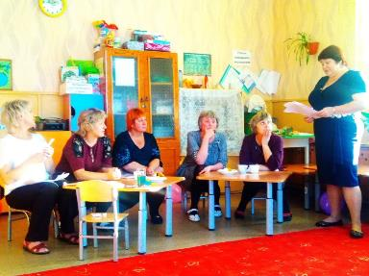

2. Мастер- класс «Экспериментирование с детьми дошкольного возраста в рамках реализации исследовательских проектов»

Кондратьева Т.В. предложила педагогам помочь Золушке выполнить задания, данные мачехой.
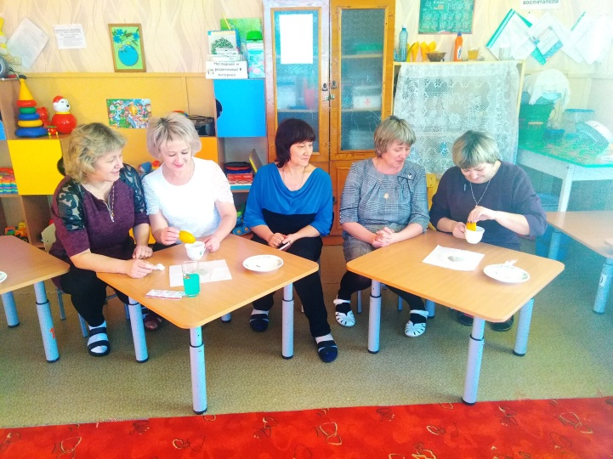
1.Задание «Отделить перец от соли с помощью воздушного шарика»
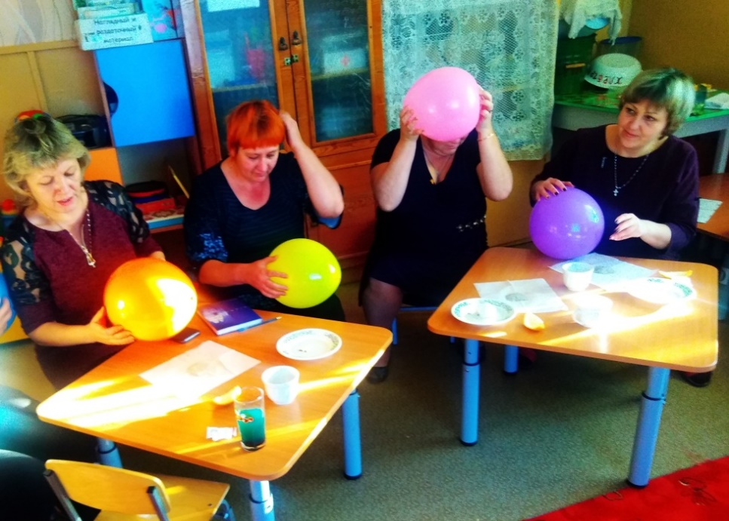

2. «Собери звездочку каплями воды»
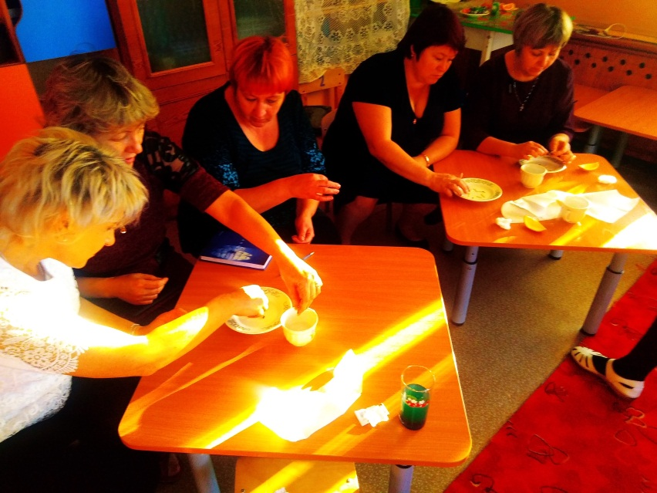
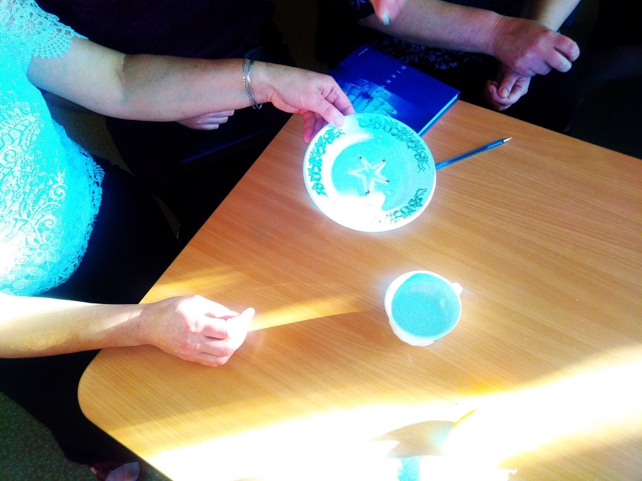

3. «Лопни шарик апельсиновой кожурой»
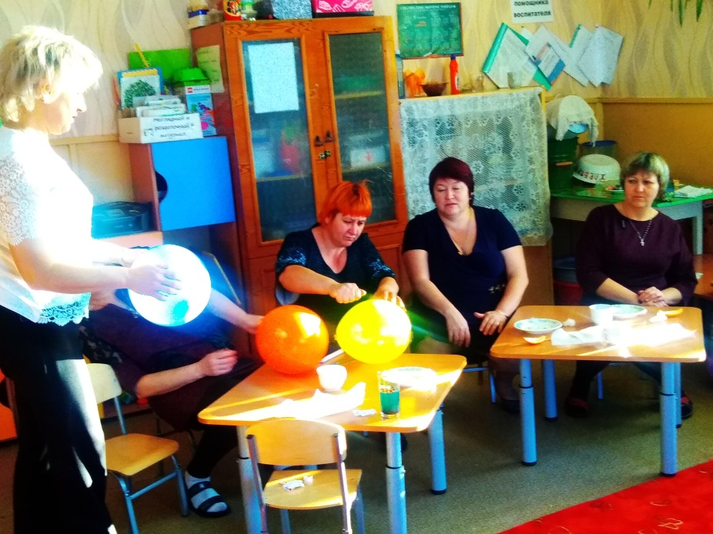

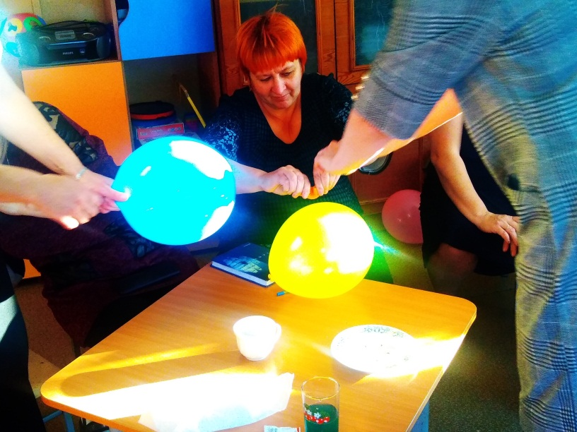

3. По результатам предоставленных материалов Ладченко М.Г. предложила воспитателям «Игра «Вопрос- ответ»»
- Что такое эксперимент?
- Что такое экспериментирование?
- Что является объектом познания детей младшего возраста?
- Назовите формы работы по развитию познавательно-исследовательской деятельности с детьми 5-7 лет
- Назовите поисково-познавательную, экспериментальную деятельность в младшем дошкольном возрасте.
- Одинаковы ли понятия: любознательность и любопытство? Ответ обоснуйте.
- Отличительная особенность в познании детей 3-4 лет
- Главная характерная особенность в познании детей 6-7 лет.

Объяснялки от детей
1. ЛАБОРАТОРИЯ
2. ЭКСПЕРИМЕНТ
3. ОКЕАНОЛОГ
4. ВУЛКАНОЛОГ

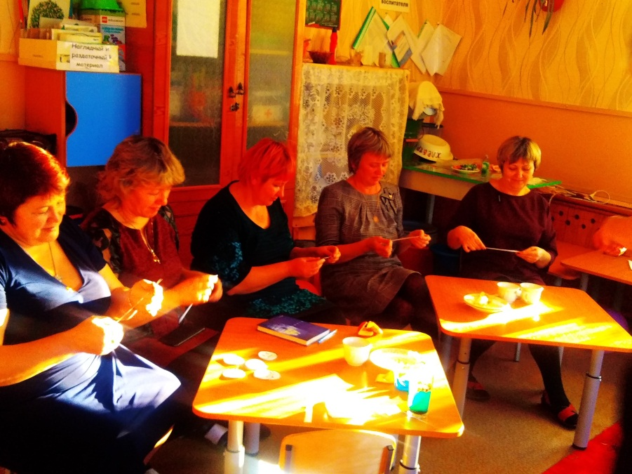
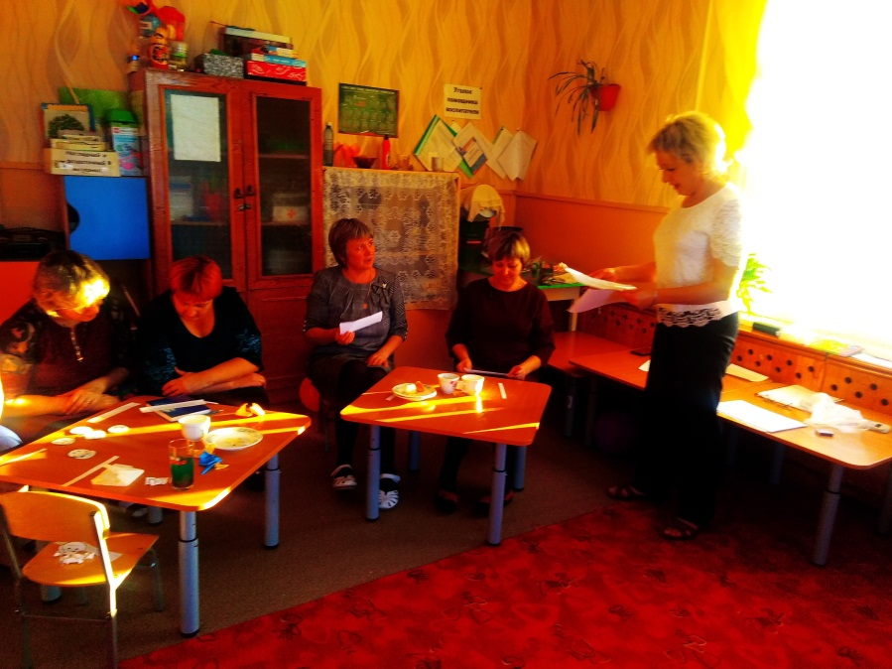
Релаксация «Мое настроение» 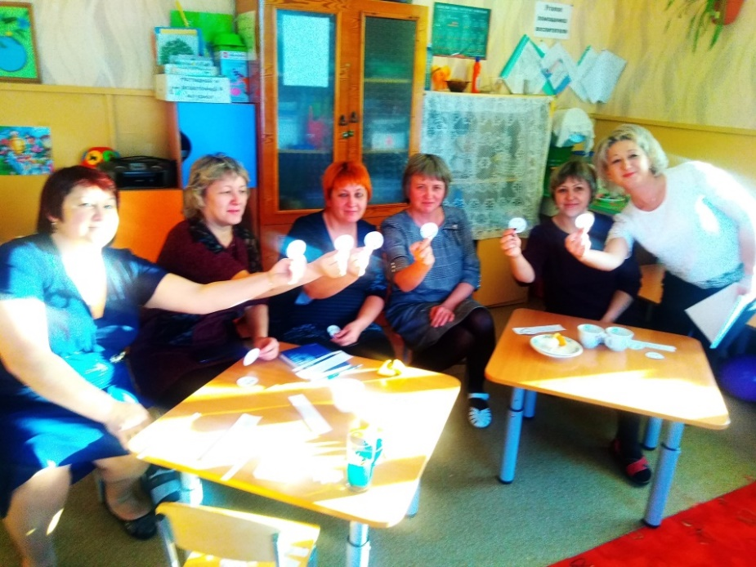
Маленький человек охвачен жаждой познания и освоения огромного нового мира. Экспериментируйте, изучайте, исследуйте вместе с детьми!

